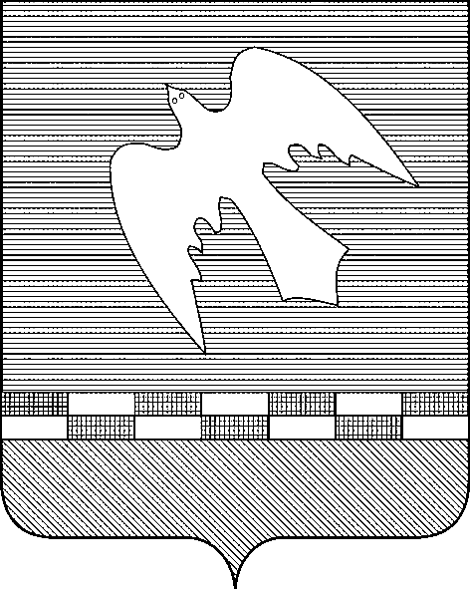

ПСКОВСКАЯ ОБЛАСТЬ

АДМИНИСТРАЦИЯ НОВОСОКОЛЬНИЧЕСКОГО РАЙОНА

ПОСТАНОВЛЕНИЕ

от | 30.06.2025 |  | № | 207

г.Новосокольники

О внесении изменений в постановление Администрации Новосокольнического района от 17.09.2021 № 209 «Об организации эвакуационных мероприятий в муниципальном образовании «Новосокольнический район»

В связи с принятием постановлений Правительства Российской Федерации от 30.11.2023 № 2056 «О порядке эвакуации населения, материальных и культурных ценностей в безопасные районы», Правительства Псковской области от 28.11.2024 № 435 «Об установлении (закреплении) безопасных районов в Псковской области» и признанием утратившими силу постановлений Правительства Российской Федерации от 22.06.2004 № 303 «О порядке эвакуации населения, материальных и культурных ценностей в безопасные районы», Администрации Псковской области от 18.06.2010 № 238 «Об организации эвакуационных мероприятий» Администрация Новосокольнического района
ПОСТАНОВЛЯЕТ:
1.Внести в постановление Администрации Новосокольнического района от 17.09.2021 № 209 «Об организации эвакуационных мероприятий в муниципальном образовании «Новосокольнический район» изменение, изложив преамбулу в следующей редакции:
«В соответствии с Федеральным законом от 21.12.1994 № 68-ФЗ «О защите населения и территорий от чрезвычайных ситуаций природного и техногенного характера», Федеральным законом от 12.02.1998 № 28-ФЗ «О гражданской обороне», постановлением Правительства Российской Федерации от 26.11.2007 № 804 «Об утверждении Положения о гражданской обороне в Российской Федерации», постановлением Правительства Российской Федерации от 30.11.2023 № 2056 «О порядке эвакуации населения, материальных и культурных ценностей в безопасные районы», постановлением Правительства Псковской области от 28.11.2024 № 435
«Об установлении (закреплении) безопасных районов в Псковской области», в целях организации и планирования эвакоприемных и эвакуационных мероприятий в чрезвычайных ситуациях природного и техногенного характера мирного времени и при военных конфликтах или вследствие этих конфликтов Администрация Новосокольнического района ПОСТАНОВЛЯЕТ:».
2. Настоящее постановление опубликовать в сетевом издании «Нормативные правовые акты Псковской области» - http://pravo.pskov.ru и разместить на официальном сайте органов местного самоуправления муниципального образования «Новосокольнический район» в информационно-телекоммуникационной сети «Интернет».
3. Контроль за исполнением постановления возложить на заместителя Главы Администрации района Лисицу Т.Н.

Врио Главы района В.А.Новиков

